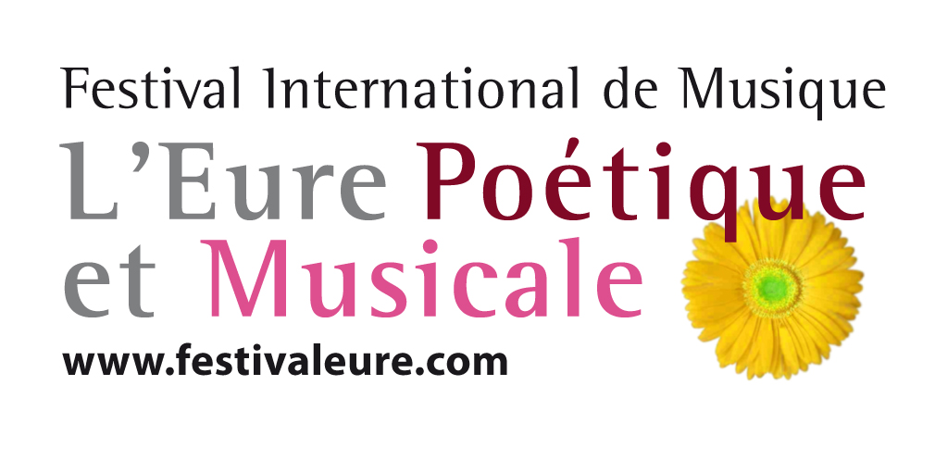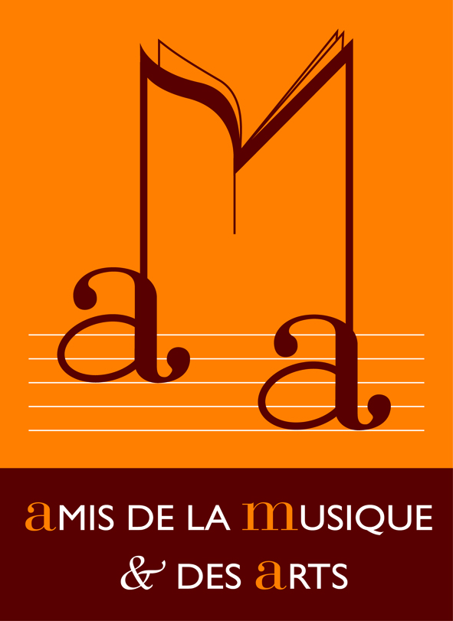

BULLETIN D’ADHÉSION

Chers amis et adhérents,

Vous êtes de plus en plus nombreux depuis 5 ans à assister à notre Festival International « L’Eure Poétique et Musicale » dans le Pays d’Avre d’Eure et d’Iton.

Plusieurs sites de l’Eure seront le théâtre de manifestations de haute qualité artistique dans une programmation très variée.

Sont prévus également, de multiples autres actions en « off », ainsi que le maintien de la démarche pédagogique auprès des jeunes de la région, que nous ne cessons d’élargir et de développer.

Adhérer à l’association, c’est soutenir nos actions et permettre la concrétisation de nos projets.

Votre soutien nous est précieux et indispensable. La cotisation demandée est modique, mais si chacun s’en acquitte fidèlement elle sera non seulement un appoint mais aussi une approbation, un encouragement, un stimulant pour notre équipe.

Appropriez-vous ce Festival « L’Eure Poétique et Musicale », faites le vôtre en y adhérant.

Nous vous remercions de votre appui.

La Présidente : Armine Varvarian

www.festivaleure.com

Nom ……………………………………………………………………
Prénom ………………………………………………………………..
Profession …………………………………………………………….

Adresse………………………………………………………………..
…………………………………………………………………………..
…………………………………………………………………………..
Tél. ……………………………………Mobile………………………..

Mail …………………………………………………………………….

Adhère à AMA en tant que :

Membre Bienfaiteur …………………………50 Euros

Membre adhérent ………………………… ..10 Euros

Je joins un chèque de la banque ……………………N°………………

Date Signature

ADHÉRER A AMA

Adresse postale : 27, rue de Chambéry – 75015 Paris

Siège social : Syndicat Mixte du Pays d’Avre d’Eure et d’Iton :
84 rue du Canon BP 620
27130 Verneuil sur Avre

